

**“ESTUDIO DE LAS EMOCIONES EN FAMILIARES DE PACIENTES PEDIATRICOS DEL HOSPITAL DE LA MUJER EN COMITAN DE DOMINGUEZ”**

**Gordillo Vázquez Carlos**

**Méndez Aguilar Liliana Berenice**

**Licenciatura en Psicología General**

**8° Cuatrimestre**

**Seminario de Tesis**

**Lic. Mireya del Carmen García Alfonzo**

Comitán de Domínguez, Chiapas; 20 de febrero del 2021.

ÌNDICE

INTRODUCCIÓN 3

CONTEXTO DE LA INVESTIGACIÒN 5

PLANTEAMIENTO DEL PROBLEMA 7

PREGUNTAS DE INVESTIGACIÓN 9

OBJETIVOS GENERALES 10

OBJETIVOS ESPECÍFICOS 11

JUSTIFICACIÓN 12

HIPÓTESIS 14

MARCO CONCEPTUAL 15

MARCO TEORICO 38

METODOLOGÍA DE LA INVESTIGACIÓN 67

DISEÑO DE INSTRUMENTOS DE INVESTIGACIÒN 68

RECURSOS 80

CRONOGRAMA DE ACTIVIDADES 81

BIBLIOGRAFIA 82

# INTRODUCCIÓN

El hospital de la mujer en sus inicios fue nombrado Hospital Materno Infantil, inaugurado el 3 de septiembre del año 2010, cuenta las especialidades de pediatría, ginecología y obstetricia.

Esta institución le corresponde atender la necesidad de 10 municipios que integran la jurisdicción tres de la ciudad de Comitán de Domínguez Chiapas, sin embargo, acuden 27 municipios incluyendo 3 países como son Guatemala, Honduras y Nicaragua. Quienes acuden con mucha frecuencia por su capacidad resolutiva, generando con esto una gran demanda de atención, convirtiéndola en una unidad de alta concentración, la finalidad de esta construcción fue desde un principio reforzar la atención de los usuarios de los servicios médicos, en especial la atención a mujeres y niños.

Debido a su alta demanda, el personal de esta institución ha concluido en atender al paciente y no presta atención a los familiares que se encuentran en espera de recibir información con respecto al estado de salud de su paciente.

En este proyecto se estudiará el estado emocional de los padres los cuales tienen a sus hijos hospitalizados en esta institución y como se ven afectados al no recibir una información clara y precisa por parte del personal médico.

Estas emociones suelen ser negativas dada la situación en la que se encuentran. Las emociones negativas son aquellas que producen malestar psicológico o desagrado. Las más estudiadas y las más conocidas son el miedo, la ira, la tristeza o la ansiedad.

El malestar que provocan estas emociones va acompañado de una activación fisiológica, es decir, una manera de reaccionar de nuestro cuerpo, que suele ser desagradable. Estas emociones pueden causar desorden emocional el cual puede ser crónico.

A continuación, se especificará cuáles son las emociones negativas y como afectan estas emociones a la salud mental, el comportamiento y la conducta de los familiares, ante la falta de información oportuna y precisa sobre el estado de salud actual de su paciente.

# CONTEXTO DE LA INVESTIGACIÒN

El hospital de la mujer está ubicado en la ciudad de Comitán de Domínguez, municipio de Chiapas, cuenta con una capacidad de 60 camas censables y 30 camas no censables, por lo tanto, contantemente está saturado lo que genera varios conflictos para el personal de esta institución, tomando en cuenta las pacientes de ginecología y obstetricia.

En pacientes pediátricos se encuentran las áreas de: UCIN, UCIP, Cunero Patológico, Crecimiento y Desarrollo y Cunero de Transición. En estas son las áreas de hospitalización de la institución, de las cuales ingresan menores únicamente por indicación del médico pediatra.

Dentro de las funciones del médico pediatra, se encuentra proporcionar información clara y precisa a los padres, con respecto al estado de salud actual de los pacientes.

La información de estas áreas no tiene un horario fijo para proporcionarlas, además, únicamente es una información por día. Los familiares deben estar siempre atentos al llamado para recibir información, en caso de no acudir a ese llamado, esa información por parte del médico se pierde y deberán esperar al día siguiente para recibirla.

Esto significa esperar durante un gran periodo de horas sin tener informes sobre su hijo, esto genera desgaste mental el cual afecta su estado emocional, esas emociones generalmente suelen ser negativas dada la situación en la que se encuentran.

Las emociones influyen en el comportamiento y la conducta de las personas, si estas emociones son negativas, el comportamiento y conducta de esa persona no será el más certero o adecuado.

# PLANTEAMIENTO DEL PROBLEMA

Desde el momento preciso de apertura del Hospital de la Mujer de la Ciudad de Comitán, específicamente desde el mes de septiembre del dos mil diez, se han observado y documentado omisiones en la proporción de información a familiares de pacientes hospitalizados en los diferentes turnos, que pueden ir desde ocho hasta veinte horas de no información.

Dicha desatención ha ocasionado inconformidad que se ve reflejada en: amotinamientos, agresiones (verbales), amenazas, injurias; eventos por demás desafortunados.

Desde la perspectiva empática del familiar y su derecho de información, es comprensible que al no recibir información sobre el estado de salud de su paciente se inquiete y su manifestación de dicha frustración incluso puede ser declarada con actitudes violentas hacia el personal de salud.

Estas actitudes violentas debido a la inconformidad es el reflejo de una desestabilidad emocional debido a la situación en que se encuentran. Las emociones son respuestas de nuestro organismo ante un estímulo externo.

El estímulo es un evento que activara una conducta como respuesta, la cual, en este caso el estímulo seria la información lo cual genera una repuesta ya sea positiva en caso de recibir informes ya que los padres aclaran sus dudas, la respuesta negativa surge cuando no proporcionan información, genera inconformidad, incluso pueden presentar comportamientos agresivos.

En el momento en que los padres de un menor tienen conocimiento de la enfermedad de su hijo, surgen una serie de sentimientos y pensamientos como culpa hacia sí mismos u otras personas, sensación de perder el control, entrar en un estado de shock o negación de la enfermedad, confusión, incomprensión, impotencia, cansancio, emociones negativas como la ira, enfado, rabia, miedo, frustración, angustia. Adema de alterar el orden familiar ya que pueden surgir situaciones como centrarse demasiado en el niño enfermo y dejar de lado los otros integrantes de la familia.

El simple hecho de saber que su hijo no este sano y por lo tanto necesita estar hospitalizado, genera conflicto en muchos aspectos por lo tanto genera tensión y toda esa carga sentimental puede bloquear ciertas ideas o la forma de procesar la información no será la más asertiva.

Ahora bien, agregando el hecho de que estos padres, con toda esa carga emocional y sentimental, pasan un gran lapso de horas sin recibir informes como anteriormente se planteó, su estado emocional no debe ser el mejor, por lo tanto, son ms susceptibles ante cualquier noticia.

Aunado a eso, los familiares no reciben como tal, algún tipo de poyo para sobrellevar la enfermedad de su hijo, la institución no se centra en atender a los familiares que al final físicamente se encuentran bien, su nivel de atención se centra en los pacientes.

Toda esa carga emocional deben sobrellevarlo apoyándose de otros familiares, cuando podrían recibir un acompañamiento y de esta manera liberar un poco de ese dolor o cargar sentimental que acumulan día a día.

# PREGUNTAS DE INVESTIGACIÓN

1. ¿Qué emociones causa la falta de información del personal médico a los familiares de pacientes pediátricos del hospital de la mujer en Comitán de Domínguez?

2. ¿Cómo afecta a las emociones de los familiares de pacientes pediátricos al no recibir información oportunamente por parte del personal médico?

3. ¿Cuáles son las emociones negativas más comunes de los familiares en espera de información sobre el paciente?

4. ¿Que sienten los familiares de pacientes hospitalizados al no recibir información?

# OBJETIVOS GENERALES

1. Estudiar las emociones en familiares de pacientes pediátricos del hospital de la mujer en Comitán de Domínguez.

2. Describir las emociones de los familiares de pacientes pediátricos del hospital de la mujer en Comitán de Domínguez.

3. Señalar las principales necesidades de los familiares de pacientes pediátricos del hospital de la mujer en Comitán de Domínguez.

# OBJETIVOS ESPECÍFICOS

1. Identificar las emociones negativas de familiares de pacientes hospitalizados.

2. Investigar el comportamiento de familiares con emociones negativas.

3. Cuestionar la conducta de los familiares ante el personal médico.

4. Explicar el concepto de emociones.

5. Enfatizar las emociones como parte de la salud mental.

6. Observar las emociones en familiares de pacientes hospitalizados.

7. Nombrar cada una de las emociones negativas.

8. Señalar la importancia de la información proporcionada a familiares de pacientes hospitalizados por parte del personal médico.

9. Distinguir una emoción de otra.

# JUSTIFICACIÓN

Las emociones son el reflejo de lo que sucede en nuestro entorno de forma interna, también, son de gran ayuda al momento de relacionarnos con otras personas y adaptarnos al mundo que nos rodea, dirige una gran parte de nuestra conducta, es un indicador del como evaluamos y juzgamos las diferentes situaciones que vivimos, además de, ayudarnos a tomar decisiones.

Las personas suelen creer que es importante sentirse bien y eso involucra tener emociones positivas, sin embargo, frente a una situación de enfermedad ya sea física o mental, ante esta eventualidad, la estabilidad emocional se ve afectada.

Comienza a surgir emociones negativas como el miedo, la tristeza, ira, agobio, angustia, culpa, decepción, desesperación, disgusto, frustración, indignación, preocupación, rabia y rencor. Las emociones negativas se consideran estratégicas con respecto a la supervivencia del ser humano, sin estas emociones las personas estarían en mayor peligro, por lo tanto, son necesarias sentirlas ya que nos sirven de alerta.

En este aspecto entra en función la inteligencia emocional la cual regula nuestras emociones de tal manera que no sea un factor dominante, sin embargo, la situación que se vive en el Hospital de la Mujer, altera la inteligencia emocional de los padres.

El simple hecho de que un padre enfrente una situación de enfermedad ante un hijo, genera alteraciones internamente y en su conducta, se ve envuelto en una situación la cual no puede controlar y dependerá totalmente del personal médico a cargo de su paciente.

Por lo tanto, es importante mejorar la situación con respecto a la información que se proporciona a los padres de cada paciente, ya que esto puede conllevar actitudes o acciones violentas que pueden atentar contra la seguridad o integridad de terceros en caso de no llevar un buen manejo de la situación,

Al estudiar las emociones de los padres, podría lograrse una mejora en el servicio médico de esta institución, ya que actualmente ha presentado problemáticas y el mayor causante es la falta de información en el servicio de pediatría.

Basándose en el estudio del estado emocional de los padres en el área de hospitalización, se descubrirá cual es la situación que le genera mayor conflicto estando su hijo hospitalizado en el Hospital de la Mujer, para así, poder mejorar el servicio proporcionado a los familiares y así prevenir más atentados en contra del personal.

# HIPÓTESIS

La falta de información por parte del personal médico causa emociones negativas a los familiares de pacientes pediátricos del hospital de la mujer en Comitán de Domínguez.

# MARCO CONCEPTUAL

TRATO DIGNO

De acuerdo a la Ley de Derechos y Deberes de los Pacientes, el “trato digno a los pacientes” se establece como un derecho de los usuarios en la atención de salud, por lo que es muy pertinente conocer qué entienden los pacientes por un trato digno en la atención de salud y en qué están pensando al exigirlo como un derecho.

El brindar una atención de calidad en salud es un objetivo de todos los prestadores de salud y las autoridades. En este contexto en el año 2005 se creó la ley de Autoridad Sanitaria, que establece un sistema de acreditación para los prestadores. Este sistema exige que se implementen estándares mínimos que permitan mayor seguridad a los usuarios de atenciones de salud. Complementariamente, se aprueba en el año 2012 la ley sobre Derechos y Deberes de las Personas, que busca cautelar el otorgamiento de una atención de calidad, respetando los derechos esenciales de las personas. Ambas leyes consideran la temática de trato digno, por una parte, a través del sistema de acreditación que incorpora el ámbito Dignidad del Paciente (DP-1), donde su componente básico es que el prestador debe resguardar que el paciente reciba un trato digno y por otra, la Ley de Derechos y Deberes del Paciente, que señala que, en su atención de salud, las personas tienen derecho a recibir un trato digno y respetuoso. Sin embargo, definir este concepto de forma homogénea es bastante complejo.

El significado del derecho a un trato digno en la atención de salud parece ser obvio para quienes lo entregan, sin embargo, la visión de los usuarios es bastante más heterogénea y a primera vista no parece estar tan claro cuáles son sus componentes. En este contexto, la Superintendencia de Salud impulsó este estudio cuyo objetivo es develar los componentes claves del concepto trato digno y con el fin de orientar la verificación de su cumplimiento (Salud, 2013).

PEDIATRÍA.

Pediatría es la medicina integral del período evolutivo de la existencia humana desde la concepción hasta el fin de la adolescencia, época cuya singularidad reside en el fenómeno del crecimiento, maduración y desarrollo biológico, fisiológico y social que, en cada momento, se liga a la íntima interdependencia entre el patrimonio heredado y el medio ambiente en el que el niño y el adolescente se desenvuelven.

Partiendo de que la Pediatría es la medicina total e íntegra de la infancia y adolescencia y del concepto de salud, el programa se desarrollará simultáneamente en dos grandes áreas: Área Clínica y Área de Pediatría Social y Salud Pública.

A la Pediatría le incumbe cuanto se refiere a los cuidados del niño y adolescente sano (Pediatría Preventiva), a los modos de asistencia médica integral, total y continuada en el niño y el adolescente en estado de enfermedad (Pediatría Clínica), y a cuanto atañe al niño y adolescente sano y enfermo en sus interrelaciones individuales y con la comunidad en el medio físico y humano en que de manera ininterrumpida y con características propias se desarrolla (Pediatría Social).

Sus peculiaridades van ligadas a las propias del sujeto de su atención que por sus características antropológicas, biológicas, anatómicas, psicológicas y sociales, reactivas, adaptativas y asistenciales, requieren de especiales procederes preventivos de diagnóstico, terapéutica, rehabilitación y reinserción familiar, escolar y social.

Pediatra es el médico que, en posesión del correspondiente título de especialista, se halla capacitado para emprender, realizar, interpretar, aplicar y explicar los procedimientos diagnósticos y terapéuticos inherentes al ejercicio profesional de la pediatría preventiva, clínica y social, en instituciones públicas o privadas de carácter hospitalario o extra hospitalario (Atención Primaria).

La complejidad pediátrica actual en ciertos niveles, obliga a que pediatras, específicamente acreditados, lleven a cabo actuaciones especializadas formativo-asistenciales a determinadas edades y en áreas concretas de diversos aparatos o sistemas del organismo del niño y del adolescente, al empleo de procedimientos asistenciales específicos y a actuaciones singulares en el campo de la pediatría comunitaria y social.

EMOCIONES.

Las emociones son respuestas complejas de nuestro organismo ante estímulos exteriores. Estas respuestas se manifiestan de forma física (sudar, enrojecer, tener palpitaciones, llorar… y de forma conductual ponerse a correr, llorar, abrazar a alguien. Las respuestas emocionales más conocidas son el miedo, la tristeza, la alegría, el disgusto, la sorpresa, la vergüenza, la rabia. Las emociones están en el cerebro; específicamente, en el neocórtex y en el sistema límbico.

Denzin (2009 [1984]: 66) define la emoción como una experiencia corporal viva, veraz, situada y transitoria que impregna el flujo de conciencia de una persona, que es percibida en el interior de y recorriendo el cuerpo, y que, durante el trascurso de su vivencia, sume a la persona y a sus acompañantes en una realidad nueva y transformada – la realidad de un mundo constituido por la experiencia emocional. Para Kemper (1987: 267), la definición de emoción primaria de Seymour Epstein es útil: una compleja y organizada predisposición a participar en ciertas clases de conductas biológicamente adaptativas … caracterizada por unos peculiares estados de excitación fisiológica, unos peculiares sentimientos o estados afectivos, un peculiar estado de receptividad, y una peculiar pauta de reacciones expresivas. Lawler define las emociones como estados evaluativos, sean positivos o negativos, relativamente breves, que tienen elementos fisiológicos, neurológicos y cognitivos. Y Brody (1999: 15) ve las emociones como sistemas motivacionales con componentes fisiológicos, conductuales, experienciales y cognitivos, que tienen una valencia positiva o negativa (sentirse bien o mal), que varían en intensidad, y que suelen estar provocadas por situaciones interpersonales o hechos que merecen nuestra atención porque afectan a nuestro bienestar.

Una emoción es un proceso que se activa cuando el organismo detecta algún peligro, amenaza o desequilibrio con el fin de poner en marcha los recursos a su alcance para controlar la situación (Fernández-Abascal y Palmero, 1999). Por lo tanto, las emociones son mecanismos que nos ayudan a reaccionar con rapidez ante acontecimientos inesperados que funcionan de manera automática, son impulsos para actuar. Cada emoción prepara al organismo para una clase distinta de respuesta; por ejemplo, el miedo provoca un aumento del latido cardiaco que hace que llegue más sangre a los músculos favoreciendo la respuesta de huida.

Cada persona experimenta una emoción de forma particular, dependiendo de sus experiencias anteriores, su aprendizaje y de la situación concreta. Algunas de las reacciones fisiológicas y comportamentales que desencadenan las emociones son innatas, mientras que otras pueden adquirirse. Unas se aprenden por experiencia directa, como el miedo o la ira, pero la mayoría de las veces se aprende por observación de las personas de nuestro entorno, de ahí la importancia de los padres y los profesores como modelo ante sus hijos y alumnos.

Las emociones son propias del ser humano. Se clasifican en positivas y negativas en función de su contribución al bienestar o al malestar. Todas las emociones, tanto las de carácter positivo como las de carácter negativo, cumplen funciones importantes para la vida.

ESTIMULO

Un estímulo es aquello que posee un **impacto**o influencia sobre un [**sistema**](https://definicion.de/sistema)**.** En el caso de los seres vivos, el estímulo es aquello que origina una respuesta o una reacción del cuerpo.

La noción de estímulo está vinculada al verbo **estimular**, que significa provocar la concreción de algo o dar inicio a una actividad, labor, operación o [**función**](https://definicion.de/funcion/). Por ejemplo, un **estímulo económico** constituye una motivación extra para quien trabaja; un **estímulo sonoro**, como ser el disparo de un arma de fuego, puede señalar el comienzo de una [**competencia**](https://definicion.de/competencia/)**.**

La psicología habla de **estímulo condicionado e incondicionado**, asociados a dos tipos de respuestas, también condicionadas e incondicionadas. En pocas palabras, entendemos estímulo incondicionado a aquel que genera en el sujeto una respuesta de carácter innato, generalmente llamada reflejo. Por otro lado, un estímulo condicional espera un resultado específico, que el organismo no sabría dar antes de recibir las instrucciones correspondientes.

Estos estudios se aplican a la [**comunicación**](https://definicion.de/comunicacion/) entre las personas, y establecen que **si no existe un estímulo, no habrá una respuesta**. El resultante modelo lineal de la comunicación humana, que fue desarrollado por Harold D. Laswell, propone una fórmula que encadena cinco preguntas para analizar la interacción en el[**lenguaje**](https://definicion.de/lenguaje/): ¿Quién / dice qué / por cuál canal / a quién / con qué efecto? Dado que los idiomas requieren de un extenso y arduo aprendizaje y que las diferencias en su interpretación acarrean infinidad de problemas sociales y culturales, es entendible que estas investigaciones sean tan importantes para la vida en sociedad (Gardey, 2008).

INTELIGENCIA EMOCIONAL

La inteligencia emocional, poco a poco va creando mayor conciencia en la sociedad acerca de la importancia que debemos de tener sobre las emociones, y el impacto que estos causan en nuestra manera de vivir y comportarnos, convirtiéndose en una herramienta interna fundamental para vivir de una mejor manera. A pesar de este interés popular (o quizá debido a ello), la inteligencia emocional ha recibido considerables críticas. En parte, la controversia se explica por la diferencia sustancial entre la definición popular y la científica de inteligencia emocional. Además, no ha sido fácil la medición de la inteligencia emocional. Ahora, podemos observar cómo ha comenzado a ser un aspecto indispensable y fundamental en la formación de los niños, en la educación escolar, para la contratación y los planes de formación en las empresas, hasta el servicio de “coaching” profesional para los líderes de las organizaciones (Peter Salovey, 2004).

La inteligencia emocional, poco a poco va creando mayor conciencia en la sociedad acerca de la importancia que debemos de tener sobre las emociones, y el impacto que estos causan en nuestra manera de vivir y comportarnos, convirtiéndose en una herramienta interna fundamental para vivir de una mejor manera. El trabajo realizado en este campo ha generado un modelo de la inteligencia emocional de cuatro factores que sirve de guía para la investigación empírica. En este artículo explicaremos formas de evaluar la inteligencia emocional utilizando pruebas basadas en capacidades y algunos de los hallazgos que han resultado de la aplicación de este método. Antes de la “inteligencia emocional”

Los filósofos han venido debatiendo sobre la relación entre las emociones y el pensamiento desde hace al menos un par de milenios. Los estoicos de la antigua Grecia y Roma creían que las emociones eran demasiado impulsivas e impredecibles para aportar alguna utilidad al pensamiento. Las emociones se asociaban también a las mujeres y, por tanto, según su punto de vista, representaban la debilidad, los aspectos más bajos de la humanidad. El estereotipo de las mujeres como el sexo más “emocional” aún pervive. Pese a que varios movimientos románticos pusieron sobre un pedestal a las emociones durante siglos, la visión estoica de éstas, que las asimilaba, en mayor o menor grado, a lo irracional, persistió hasta bien entrado el siglo XX. Pero muchos conceptos se renovaron con el rápido desarrollo de la psicología moderna durante el siglo XX.

Sentando las bases de una nueva aproximación a las emociones y el pensamiento, los psicólogos articularon definiciones más amplias de la inteligencia y nuevos enfoques de la relación entre los sentimientos y el pensamiento. Ya en la década de los treinta, se mencionó la posibilidad de que las personas pudieran tener una “inteligencia social”, determinada potencialidad para percibir el propio estado interno y el de los demás, motivaciones y conductas, y actuar de forma consecuente (Thorndike).

En 1934 David Wechsler, cuyo nombre va asociado a dos conocidos test de inteligencia, escribió sobre los aspectos “no intelectuales” de una persona que contribuyen a la inteligencia global. En 1983 Howard Gardner, de la Universidad de Harvard, saltó a la fama al esbozar siete formas distintas de inteligencia en su libro Frames of Mind. Gardner propuso una “inteligencia intrapersonal”, muy similar al concepto actual de inteligencia emocional. “El punto central”, escribió, “consiste en acceder a los propios sentimientos, al propio abanico de afectos o emociones; la capacidad de efectuar discriminaciones instantáneas entre estos sentimientos, y, finalmente, clasificarlos, estructurarlos en códigos simbólicos, utilizarlos como una herramienta para entender y guiar la conducta” (Peter Salovey, 2004).

SALUD MENTAL

La salud mental es un fenómeno complejo determinado por múltiples factores sociales, ambientales, biológicos y psicológicos, e incluye padecimientos como la depresión, la ansiedad, la epilepsia, las demencias, la esquizofrenia, y los trastornos del desarrollo en la infancia, algunos de los cuales se han agravado en los últimos tiempos. En este sentido, lograr que la población conserve la salud mental, además de la salud física, depende, en gran parte, de la realización exitosa de acciones de salud pública, para prevenir, tratar y rehabilitar.

Salud mental es más que la mera ausencia de trastornos mentales. La dimensión positiva de la salud mental ha sido subrayada en la definición de salud de la OMS, tal cual consta en la constitución misma: «La salud es un estado de completo bienestar físico, mental y social y no solamente la ausencia de afecciones o enfermedades». Los conceptos de salud mental incluyen bienestar subjetivo, autonomía, competencia, dependencia intergeneracional y reconocimiento de la habilidad de realizarse intelectual y emocionalmente. También ha sido definido como un estado de bienestar por medio del cual los individuos reconocen sus habilidades, son capaces de hacer frente al estrés normal de la vida, trabajar de forma productiva y fructífera, y contribuir a sus comunidades. Salud mental se refiere a la posibilidad de acrecentar la competencia de los individuos y comunidades y permitirles alcanzar sus propios objetivos. Salud mental es materia de interés para todos, y no sólo para aquellos afectados por un trastorno mental.

En efecto, los problemas de la salud mental afectan a la sociedad en su totalidad, y no sólo a un segmento limitado o aislado de la misma y por lo tanto constituyen un desafío importante para el desarrollo general. No hay grupo humano inmune, empero el riesgo es más alto en los pobres, los sin techo, el desempleado, en las personas con poco nivel de escolaridad, las víctimas de la violencia, los migrantes y refugiados, las poblaciones indígenas, las mujeres maltratadas y el anciano abandonado.

En todos los individuos, la salud mental, la física y la social están íntimamente imbricadas. Con el creciente conocimiento sobre esta interdependencia, surge de manera más evidente que la salud mental es un pilar central en el bienestar general de los individuos, sociedades y naciones.

Desafortunadamente, en la mayor parte del mundo, no se le acuerda a la salud mental y a los trastornos mentales la misma importancia que a la física; en rigor, han sido más bien objeto de ignorancia o desatención.

CONDUCTA.

El término conducta humana se utiliza para describir las diferentes acciones que ponemos en marcha en nuestra vida diaria. La conducta se puede definir como la realización de cualquier actividad en la que esté implicada una acción, o un pensamiento o emoción. Las personas en todo momento, de una manera u otra, llevamos a cabo una conducta. Por ejemplo, aunque estemos callados pensando, observando, resolviendo un problema mentalmente, etc… nos estamos comportando de alguna forma. La ausencia de conducta no existe; este término se refiere tanto a lo que hacemos, como a lo que pensamos y sentimos. La conducta humana lo engloba todo (lo emocional, lo cognitivo, motor…) Este término puede analizarse diferentes ángulos. La psicología aborda la conducta desde el punto de vista de los mecanismos que influyen en nuestro comportamiento y los aspectos mentales que determinan nuestras acciones. La conducta en psicología es muy importante, puesto que nos da mucha información sobre la persona y nos permite actuar sobre los diferentes estímulos que pueden desencadenar el comportamiento o la conducta en sí misma y sus consecuencias.

La conducta o el comportamiento pueden ser:

Conducta observable o manifiesta: Dentro de este grupo aparecen nuestras acciones movimientos físicos-motores y las reacciones fisiológicas de nuestro cuerpo. Como, por ejemplo, cuando nos sonrojamos, sudamos, etc… cariñosa. ¿Qué conductas hace para que pienses eso de él/ella? Puede ser que sonría a menudo, hable pausado, tenga un tono de voz melodioso… A lo mejor toca a las personas cuando habla, utiliza palabras de apoyo o asiente cuando escucha.

Pues así es como entendemos el comportamiento humano. Relacionamos las conductas independientes con el sujeto que las realiza y las características de su entorno.

Diferencias entre conducta y comportamiento: El comportamiento se puede entender como una macro-clasificación de conductas. Es decir, como el conjunto de todas las conductas que puedan darse. El comportamiento se puede englobar en pequeños grupos de conductas en función de sus características. Una persona tiene un comportamiento amable, cuando en sus conductas diarias utiliza palabras cariñosas, sonríe, te presta atención etc…

EMOCIONES NEGATIVAS.

Las emociones negativas son aquellas que producen malestar psicológico o desagrado. Las más estudiadas y las más conocidas son el miedo, la ira, la tristeza o la ansiedad.

El malestar que provocan estas emociones va acompañado de una activación fisiológica, es decir, una manera de reaccionar de nuestro cuerpo, que suele ser desagradable y también una conducta eficaz que por ejemplo nos ayude a evitar una amenaza, a expresar enérgicamente una queja cuando detectamos un abuso o a mostrar nuestra tristeza por una pérdida importante.

Es curioso además que, independientemente de nuestro lugar de origen, en la cara se reflejan y reconocen estas emociones. Una expresión de enfado provoca rechazo en las personas que están alrededor y sin embargo una cara de tristeza incitará el acercamiento de aquellos que estén más próximos. Otra emoción negativa, el asco, también con una expresión reconocida universalmente, está ligada a la supervivencia pues nos protege por ejemplo de comer alimentos en mal estado. Aunque otras emociones negativas como la ansiedad o la culpa no están ligadas a ninguna expresión facial, sí hay una serie de signos externos que ayudan a identificarlas como la inquietud, la tensión, la preocupación o el nerviosismo.

Cuando el malestar y la activación fisiológica que provocan las emociones negativas se mantienen en el tiempo y se hacen crónicas es cuando hablamos de desórdenes emocionales. Es esencial para la prevención de estas situaciones tener una buena información y desarrollar habilidades para poder manejar las emociones. Estos recursos ayudarán a que los estados negativos no lleguen a ser tan intensos y por tanto preservarán nuestra salud.

MIEDO

El miedo, es una emoción básica y primaria, ya que se encuentra en todas las culturas y sentirla trae grandes consecuencias sobre el organismo. Es una emoción desagradable, ya que nos hace sentir mal. También es una emoción pasiva, ya que trata de retirarnos de lo que ocurre. Cuando sentimos miedo, nos lleva a sentirnos también indefensos. Lo que ocurre cuando sentimos miedo, es que nos retiramos.

El miedo es caracterizado muchas veces como una emoción negativa, algo que hay que evitar y que está vinculado con la infelicidad. Sin embargo, lo cierto es que, si el miedo es una emoción presente en prácticamente todas las culturas que se han estudiado, cabe la posibilidad de inferir que está ahí por algo.

El miedo sirve para sobrevivir, es un mecanismo adaptativo a un entorno que, en ocasiones, nos da motivos para temerlo. Aquello para lo cual sirve el miedo tiene que ver con nuestra capacidad para reaccionar rápidamente ante situaciones peligrosas, ya que gracias a él nos retiramos cuando existe una amenaza. Esta amenaza puede ser para nuestra vida, o para nuestra autoestima, nuestra seguridad (según nuestras creencias sobre lo que es seguro o no), nuestro auto concepto.

Así que el miedo solo es una emoción que reacciona en función de nuestros patrones mentales, de nuestras creencias y pensamientos. El miedo en sí mismo es positivo, nos ayuda a alejarnos de un suceso para el cual todavía no estamos preparados.

El miedo es un problema cuando es disfuncional. El problema, con cualquier emoción, es cuando nuestras creencias e interpretaciones hacen que sintamos miedo de forma disfuncional, es decir, lo que ocurre a consecuencia de sentir ese miedo es aún peor que lo que ocurriría si no lo sintiéramos.

PENSAMIENTO

Es descrito en la psicología como la capacidad de planear y dirigir en forma oculta una conducta posterior, lo que prevenía de errores o permitía postergar las acciones para posibilitar adaptaciones mejores en duración y efectividad. Este rasgo de no apariencia hizo que en ulteriores análisis del significado de "pensar" se ponga un énfasis decisivo en la inobservabilidad del pensamiento (Segovia, 2000)

En efecto, en diferentes teorías psicológicas se le ha descrito como un proceso que ocurre en la instancia interna de la mente. Si se le define como cambios en los estados de información (González, 1991 p. 124), estos cambios que sufre la información son a merced de varios mecanismos mentales ocultos. Si bien el pensamiento tiene un carácter no aparente es justamente este rasgo el que lo ha confinado, para estas teorías, a un mundo interno. Y esto es así, porque proponer su lugar en un mundo alejado del alcance del ojo humano, deja abierta la posibilidad de describirlo en términos muy especulativos. El intento de dar a esta instancia inobservable un carácter material -señalando que se trata de un mecanismo neural o cibernético- no ha resuelto el problema porque se sigue concibiendo su ocurrencia en instancias distintas a la interacción real entre el sujeto y los objetos.

El carácter no observable del pensamiento no es razón para confinarlo a un mundo no material, porque este rasgo indica simplemente otra forma de relacionarse al ambiente. Es un modo de relacionarnos con objetos y situaciones no presentes en el momento actual y, por tanto, sin producir ningún efecto en los objetos (Kantor, 1924-26). No se puede juzgar al pensamiento con criterios de observabilidad -diciendo por ejemplo que por no ser visible pertenece a un mundo interno- porque la observabilidad no es una de las propiedades del pensamiento.

Siendo así, es parte de la experiencia personal de la que solo puede dar cuenta el sujeto. Pero incluso como experiencia personal, son hechos que no podemos ver a través de ningún órgano sensorial porque no son sensibles sensorial mente. Gran parte de las conductas que conforman el pensamiento son las conductas implícitas, formas derivadas de la percepción. Las percepciones, son reacciones sensoriales no observables, pero sí evidentes pues el objeto percibido está presente. Cuando el objeto ya no está presente, se les describe como conductas implícitas. Cuando percibimos establecemos en realidad varias relaciones con el ambiente. Respondemos a más estímulos de los que creemos. En el futuro, aun si faltase un componente de la situación original, la conducta similar ocurrirá pues la conducta en cuestión ya no depende de un objeto determinado, sino de otros que han estado cobrando importancia. Entonces, el sujeto parece responder a un estímulo no presente. Las conductas implícitas se pueden considerar como formas especiales de relaciones. Y sabemos que con frecuencia las relaciones no se observan.

LAS ACTITUDES

Cada uno de nosotros tenemos actitudes hacia casi todas las cosas o personas del mundo en las que hayamos pensado en algún momento. Las actitudes son las formas de reaccionar (conductas, comportamientos) a algún estímulo producido por un ser vivo o por alguna otra cosa. Las actitudes se componen de tres elementos: el cognitivo, el emocional y el conductual. Miremos un ejemplo, Usted lee un artículo en un periódico sobre el aborto, su actitud frente a la idea se descompone en l. Lo que piensa: creo que es antinatural; 2. Lo que siente: tristeza por la cantidad de niños que mueren; 3. Su conducta: no aceptar que su compañera aborte (Coho, 2003).

Las actitudes corresponden a las expresiones psíquicas del ser humano: el pensar, el sentir y la voluntad (Momoy, 1994). Los tres componentes de las actitudes frecuentemente se encuentran en contradicción unos con otros: Se piensa que es malo fumar, pero se actúa fumando. Siente repulsión hacia el superior, pero lo halaga. Al ser las actitudes conductas, pueden ser desarrolladas o modificadas. Todos nosotros podemos recordar experiencias en donde alguien, papá, mamá, maestro, el médico o el sacerdote, ha tratado de convencemos de que cambiemos algún hábito, actitud o conducta respecto a algo y algunas veces han logrado el desarrollo o el cambio de un comportamiento.

Existen tres elementos que aparecen cuando hay un intento de cambio de conducta: l. La fuente que induce el cambio, 2. las características del medio usado para inducir el cambio y 3. las características de las personas a las cuales se quiere inducir al cambio. ¿¡Cuando hablamos de la fuente que induce al cambio nos referimos a las características de las personas que desea!?

Se ha descubierto que los cambios se suceden con mayor facilidad, si nosotros confiamos en los conocimientos, la experiencia y la buena voluntad para con nosotros de quien nos está tratando de cambiar. La fuente puede utilizar muchos medios para inducir los cambios desde charlas personales hasta videos pasando por los mensajes escritos. Los mensajes llevados por estos medios se pueden dirigir hacia nuestro raciocinio o hacia nuestros sentimientos según lo considere fuente. Una estrategia muy usada con los públicos es recurrir a mensajes que infunden algo de miedo a quien lo recibe. Finalmente están las personas quienes reciben el mensaje de cambiar, lo interpretan según su individualidad y actúa ya sea rearmándose en su actitud o comprometiéndose con el cambio (Coho, 2003).

LENGUAJE CORPORAL

El lenguaje corporal puede revelar tanta o más información que las palabras. La conducta no verbal funciona como las *cookies* en internet: sin darnos cuenta, nuestro cuerpo transmite constantemente información sensible sobre nuestras intenciones, sentimientos y personalidad. Incluso cuando estamos quietos o en silencio, los gestos, las posturas, las expresiones faciales y la apariencia hablan por nosotros, y pueden resultar muy elocuentes.

El lenguaje corporal y la comunicación no verbal cuentan quiénes somos, cómo nos sentimos o cuáles son nuestros gustos. En la interacción, la conducta no verbal informa además de nuestro grado de comprensión y nivel de acuerdo, e incluso puede desmentir lo que estamos diciendo en ese momento.

Lamentablemente, en la vida real no ocurre como en la pantalla de nuestro navegador: ningún mensaje de alerta nos recuerda que las *cookies* aprovecharán cualquier despiste para entregar valiosa información sobre nosotros, algo que inevitablemente acabará afectando a la forma de relacionarnos con los demás. Y aunque nos lo advirtieran, probablemente actuaríamos como hacemos al navegar por la red: ignoraríamos las *cookies* y continuaríamos en busca de la siguiente satisfacción. Craso error.

Hablar es mucho más que reunir palabras de forma más o menos afortunada; escuchar es mucho más de que oír; y comunicar es mucho más que enviar y recibir paquetes de datos. Comunicar es compartir una información racional y emocional, poniéndola realmente en común, acordando con la otra persona su significado y valoración. Y eso no se consigue plenamente sin la intervención de la conducta no verbal.

Evolutivamente hablando, el lenguaje corporal nos acompaña desde mucho antes de convertirnos en humanos, está fuertemente vinculado con la parte emocional, intuitiva e instintiva de nuestro cerebro, y se desarrolla principalmente en el plano inconsciente. De ahí su importancia, y también su desconocimiento (Toledo, 2015).

TRISTEZA.

La tristeza es una reacción ante una pérdida o situación adversa por la que nos vemos superados. La tristeza también pueda aparecer tras grandes alegrías cuya dimensión resulta excesiva para que la persona que la experimenta pueda gestionarla emocionalmente con eficacia.

Los desencadenantes más comunes de la tristeza suelen ser:

La pérdida de una persona, objeto u objetivo valioso.

La vivencia de una situación adversa.

Estos mismos desencadenantes son compartidos por otras emociones de cariz negativo como pueden ser la ira o la rabia. El hecho de que una persona ante una determinada situación experimente tristeza o rabia dependerá fundamentalmente de sí considera que todavía se puede hacer algo, en cuyo caso las emociones que sentirá pueden ser ira, rabia, etc., si, por el contrario, esa persona considera que no se puede hacer nada para mejorar la situación entonces, se sentirá realmente triste.

La tristeza nos protege y ayuda a restaurarnos frente a los posibles daños que pueden surgir de nuestra interacción con el medio. Se distinguen tres grandes formas de afrontamiento

El retiramiento, la persona triste se “aísla” del medio lo que le permite reflexionar y cambiar conductas que han resultado ser poco eficaces ante la resolución de problemas.

Sin embargo, hay que tener en cuenta, que la predisposición de una persona sumergida en la tristeza le hace tener pensamientos y actitudes negativas que le ayudan a mantener esa actitud de inactividad. Si estamos tristes porque hemos suspendido un examen, este sentimiento puede facilitar la aparición de pensamientos como “no sirvo para estudiar”. Este pensamiento a la vez nos desmotivará para estudiar el siguiente examen con lo cual aumentará nuestras posibilidades de volver a suspender y mantener de este modo nuestro sentimiento de tristeza

La moderación funcional, la tristeza ayuda a atenuar el nivel de activación general del individuo. Esto otorga un ritmo más pausado a los procesos cognitivos que ahora examinan a fondo, la situación de conflicto como las conductas desplegadas fracasadas. En muchas ocasiones esta actitud para facilitar procesamiento resalta las novedades de la situación y propician nuevas estrategias de acción. Por ejemplo, al sentirnos tristes por el suspenso tenido no tenemos ganas de realizar ninguna otra actividad, esto puede hacer que nos concentremos en todo el proceso de preparación del examen y que busquemos los fallos que hemos cometido y tomemos medidas para que no se vuelva a repetir

Impacto social, la tristeza, promueve la empatía de los demás hacia nuestra situación y persona lo que aumenta las posibilidades de un mayor contacto social que nos ayude a superar la situación. Sin embargo, en muchas ocasiones se da el efecto contrario, y la persona entristecida rehúye totalmente de las personas que les rodean presentando un hermetismo muy elevado (DISCAPNET, s.f.).

IRA

La ira, el enojo o el enfado es una reacción emocional que se produce cuando una persona considera que existe o se va a producir un resultado negativo para sus intereses, que se podría haber evitado si alguien los hubiera tenido en cuenta y hubiera actuado de otra forma.

Se trata de una respuesta emocional caracterizada por una activación fisiológica, motora o de tipo cardiovascular, acompañada por sentimientos de enfado y que aparece cuando no se consigue un objetivo o no se cubre una necesidad. Evidentemente está encaminada a mostrar nuestra disconformidad, a quejarnos. Incluye una serie de funciones de adaptación al medio, por un lado, la organización y regulación de procesos internos tanto de nuestro cuerpo como de nuestra mente y por otro, la regulación y construcción de relaciones interpersonales y sociales.

La intensidad de nuestro enfado es variable y nos induce a actuar. Puede aumentar si repasamos mentalmente el problema y puede llevarnos a expresar una queja, un aviso o una advertencia, con el fin de evitar futuros daños. Se trata de una reacción básica para la supervivencia, fundamentalmente, ante otros miembros de nuestro grupo social. Puede definirse como una emoción negativa que conlleva sentimientos de furia, rabia o como se dice en castellano, cabreo y que va acompañada de una respuesta fisiológica caracterizada por una activación extra del sistema nervioso simpático, del sistema endocrino, incremento de la activación muscular y de una respuesta motora que implica distintas formas de expresarnos y de conducirnos de manera agresiva.

Cuando experimentamos esta emoción hacia otra persona, cuando sentimos que se han violado nuestros intereses de manera intencionada o injustificada, una de las formas de afrontamiento que solemos elegir es la conducta hostil. Cuando nos enfadamos con una persona con la que convivimos, lo que pretendemos es que nos tengan en cuenta y mostrar nuestra desaprobación ante un comportamiento que no nos ha gustado, de cara a que el otro rectifique y cambie de conducta. La ira es usada por padres, educadores y jefes para conseguir que se cumplan las normas antes de que vengan los castigos. Sin embargo, no es conveniente abusar de este método, ni usarlo como un castigo.

Si se abusa de los enfados pueden suceder dos cosas:

Que el que se enfada sufra una activación fisiológica y un malestar emocional a los que es conveniente poner límites en intensidad, frecuencia y duración.

Que, tras muchos avisos y ninguna consecuencia negativa adicional, el avisado entienda y aprenda que se puede restar importancia a esos avisos (Misterio de Sanidad, 2020).

SENTIMIENTO.

Es una sensación de baja intensidad que generalmente tiene variaciones muy pequeñas en lo que se percibe, sin embargo, es de larga duración. Ocurren menos cambios fisiológicos que en las emociones, y las respuestas pueden ser controladas por el sujeto. Se dice que los sentimientos son resultados de las emociones que quedan guardadas en nuestra memoria emocional (amígdala cerebral), pero como dicho anteriormente, con menos intensidad. Es como el estado de ánimo en el que una persona se puede sentir en un día. Por ejemplo, a una persona se le muere un familiar, la emoción ya pasó, ya lloró y ya pensó e hizo todo lo que se hace en esas situaciones. Luego de un tiempo, esta misma persona retoma su vida y comienza a trabajar, los primeros días esta triste, cabizbajo, y sin ganas de hablar, ese sería el sentimiento de tristeza. El sujeto puede realizar otras tareas, aun cuando el recuerdo este latente.

Los sentimientos están fuertemente vinculados al cerebro, determinan como una persona reacciona ante distintos eventos. Se trata de impulsos sensibles hacia aquello imaginado como un hecho positivo o negativo, es decir, los sentimientos son “mini emociones” que determinan el estado de ánimo de una persona.

Básicamente, los sentimientos pueden ser clasificados en dos tipos; sentimientos positivos, los cuales son los que promueven las buenas obras y el bien estar del sujeto, y los sentimientos negativos, los que fomentan las malas acciones y el mal estar del sujeto (Narvaez, 2015).

# MARCO TEORICO

TEORÍA EVOLUTIVA DE DARWIN

De acuerdo con la teoría evolutiva de la emoción, nuestras emociones existen porque mejoran nuestra adaptación. Así, por ejemplo, nos motivan a responder con rapidez a los estímulos en el entorno, lo que ayuda a mejorar nuestras posibilidades de éxito y supervivencia.

Fue Charles Darwin quien propuso que las emociones han sobrevivido a la evolución porque son adaptativas y permiten a los humanos y animales sobrevivir y reproducirse. Los sentimientos de amor y afecto llevan a las personas a buscar pareja y reproducirse. Los sentimientos de miedo obligan a las personas a luchar o huir de la fuente del peligro.

Identificar y comprender las emociones de los demás también juega un papel crucial en la seguridad y la supervivencia. Al poder interpretar correctamente las manifestaciones emocionales de otras personas podemos, por ejemplo, responder antes y mejor al peligro.

Darwin considera que las emociones causan una conducta emocional que, al menos en algún momento en la historia evolutiva, tuvo objetivos específicos. Para Darwin, las emociones son comportamientos y, como tales, son fuertemente influidas por la selección natural. Según su teoría, las expresiones emocionales, que actualmente conocemos como emociones, son los vestigios de comportamientos más complejos que en un comienzo (en algún eslabón de la cadena evolutiva) servían a fines prácticos asociados con la conservación de la vida tanto del organismo como de la especie a la que pertenece.

Es de resaltar que, para Darwin, lo que desencadena la serie de movimientos de la expresión emocional es un estado mental. Es decir, las emociones hacen parte de una disposición a llevar a cabo una acción que sirve como reacción a una situación específica y física que, a su vez, sirve a la supervivencia del organismo. Sin embargo, cabe anotar que algunas de las expresiones emocionales tienen una génesis un tanto distinta. Cuando un estado mental es inducido, se desencadenan los movimientos de los cuales hace parte la expresión de la emoción; en otro caso, cuando se presenta un estado mental opuesto se dan movimientos corporales (expresiones) inversamente equivalentes simplemente por los diferentes estímulos de un estado y otro.

Un ejemplo que sirve para ilustrar la propuesta darwiniana es la retracción de las orejas del gato en situación de peligro. Según la perspectiva puramente evolucionista de Darwin, si bien es cierto que en la actualidad ese movimiento podría considerarse como la expresión de una emoción, ese mismo movimiento, inicialmente, servía para evitar la mutilación de las orejas del gato en situaciones de pelea. Con el pasar del tiempo, la retracción de las orejas se vuelve una expresión emocional dado que el estado mental de peligro se empieza a dar sin requerir una pelea con otro animal y se generaliza, volviendo el movimiento de retracción (que a su vez hacía parte del movimiento “pelea”) un hábito.

La retracción de las orejas sería un vestigio evolutivo en la medida en que se desliga esa expresión del complejo de movimientos que implica el modo “pelea” y se generaliza, volviéndose una respuesta automática a cualquier situación de peligro, volviéndose la muestra de un estado mental del sujeto (en este caso el gato). Un caso aún más claro es el de la expresión de la repugnancia en los humanos. Inicialmente la expresión de esa emoción hacía parte del complejo de acciones involucradas en escupir algo que tuviera mal sabor. Con el tiempo, esa expresión se convirtió en hábito y se vuelve una expresión emocional en la medida en que muestra la repugnancia hacia un objeto que no necesariamente tiene que estar presente en el entorno físico del sujeto. En pocas palabras, la idea es que cada vez que se da el estado mental que dispara el conjunto de movimientos al que pertenecen las expresiones emocionales, éstas últimas aparecen sin importar si cumplen o no, la tarea para la que inicialmente servían.

Aunque Darwin dice que la expresión de la emoción no tiene ninguna función comunicativa (propuesta que ha sido ampliamente controvertida incluso dentro de los posteriores defensores de la teoría evolutiva de la emoción), afirma que sí es ventajoso el aprender a “leer” las expresiones emocionales de los demás (en hombres o animales) dado que esa capacidad permite acciones que pueden preservar la vida del organismo. Tal es el caso de apartarse ante la ira de otro en un caso en que eso ayude a la preservación de la vida.

Si bien es cierto que el estado mental de los sujetos que experimentan una emoción puede ser variable, Darwin propone la universalidad de las expresiones emocionales por ser un rasgo evolutivo común en, por lo menos, todos los humanos. Este es el punto de partida de las teorías evolutivas en general. De cualquier manera, si bien es cierto que muchas de las expresiones de las emociones tienen que ver con la fisiología resultante de procesos evolutivos y por ese motivo se puede hablar de una universalidad de expresión de algunas emociones, hay que tener en cuenta que las emociones pueden no tener una expresión (en el sentido de estar acompañada de un gesto más o menos universal) y que un sujeto no depende de formas de expresión para tener emociones, contrario a lo que proponen las teorías evolutivas. Basta con pensar en el hecho de que no siempre podemos inferir el estado emocional de una persona a través de sus expresiones, que podemos suprimir, con cierto entrenamiento, la expresión de las emociones y que, en el caso de, por ejemplo, emociones de poca intensidad, no tenemos formas distintivas de expresión que nos permitan identificarlas, para darnos cuenta de que no hay un vínculo necesario entre la emoción y formas de expresión que la indiquen. Cabe resaltar, de cualquier manera, que sí hay gestos asociados a diferentes emociones y que son indicios precisos (para el observador entrenado) de la presencia de emociones en los sujetos que pueden servir para la anticipación de las acciones de un individuo (Zambrano, 2019).

TEORIA DE JAMES-LANGE

En 1884, James y Lange formularon una teoría sobre la emoción completamente revolucionaria. Hasta ese momento, en términos generales, se suponía que la emoción se elecita a través de la percepción. Una vez sentida esta emoción, las personas tenemos una reacción fisiológica. Así, al percibir algo temido, sentimos miedo y posteriormente, aunque de forma inmediata nuestros músculos se tensan, se nos seca la boca y aumenta el latido cardiaco.

En su nueva teoría de la emoción, James y Lange proponían un nuevo modelo. Al procesar conscientemente que algo nos da miedo, lo primero que se activa en nosotros es la reacción fisiológica y después nos decimos “debo estar asustado”.

Hace más de un siglo, William James, argumentó que el sentimiento emocional era una consecuencia más que un antecedente de los cambios fisiológicos periféricos ocasionados por algunos estímulos, lo que le llevó a afirmar también que las únicas emociones que considera son aquellas que tienen una expresión corporal distinta. Sus argumentos supusieron una ruptura con la concepción anterior de la activación vinculada a la emoción y como tal considerada como el último paso de un proceso que se iniciaba en la percepción de un estímulo, que llevaba a la experiencia de una emoción y culminaba con la ejecución de una conducta entendida como sinónimo de activación.

En contra de la teoría clásica imperante en aquel momento, James postula:

“Para el sentido común, cuando perdemos nuestra fortuna nos sentimos abatidos y lloramos; si tropezamos con un oso, temblamos y echamos a correr; si un rival nos insulta, nos encolerizamos y lo golpeamos. La hipótesis que defendemos considera incorrecto este orden; sostiene que uno de los estados de ánimo no es inmediatamente inducido por el otro, sino que entre los dos se interponen los cambios corporales y que la tesis más racional es la de decir que estamos tristes porque lloramos, irritados porque reñimos, medrosos porque temblamos, y no en orden inverso […] sin los estados corporales consecutivos a la percepción, esta última sería un mero estado cognoscitivo, pálida, incolora, desprovista de calor emocional” (1890, pág. 1068).

W. James nos propone que la percepción de un estímulo o situación biológicamente significativa genera una serie de respuestas o cambios corporales (fisiológicas y motoras), siendo la percepción contingente de éstos lo que genera la experiencia emocional. La emoción es –desafiando el punto de vista predominante en la época–, un proceso en el que la experiencia afectiva primaria propicia el posterior proceso de toma de conciencia de la existencia de una emoción.

Un año más tarde, el fisiólogo danés, Carl Lange (1834-1900), propuso de forma independiente una teoría periférica similar a la de James (Lange, 1922) al considerar las emociones como fruto de la propiocepción, de la aferencia de los cambios fisiológicos. De ahí que tradicionalmente se conoce esta teoría como de James-Lange (Cuevas, 2013) .

La teoría de James-Lange se asienta sobre cinco supuestos teóricos –la mayoría de ellos permanecen actualmente en debate– a saber:

1) Cada experiencia emocional posee un patrón fisiológico específico de respuestas somato-viscerales y motórico-expresivas

2) La activación fisiológica es condición necesaria para la existencia de una respuesta emocional

3) La propiocepción de la activación fisiológica ha de ser contingente con el episodio emocional

4) La elicitación de los patrones de activación característicos de una emoción podría, al menos teóricamente, reproducir la experiencia emocional

5) Existiría un patrón idiosincrásico propio de respuestas somato-viscerales emocionales.

TEORÍA DE CANNON-BARD

Cannon (1871-1945), un fisiólogo y científico de la Universidad de Harvard, propuso una teoría que explicaba el origen de las emociones. Además, realizó una serie de críticas a la teoría precedente y dominante del momento, la teoría periférica de James-Lange.

Por otro lado, Philip Bard (1898 – 1977), fisiólogo estadounidense, también se unió a la teoría de Cannon, y juntos formularon la teoría de Cannon-Bard.

La teoría de Cannon (1927) y Bard (1938) parte de un enfoque psicofisiológico. Según los autores, la emoción antecede a las conductas y prepara al organismo para realizar una respuesta de lucha o huida frente a situaciones ambientales de emergencia. Por ejemplo, “lloramos porque nos sentimos tristes”.

Es decir, la emoción se produce antes que las respuestas fisiológicas. Después de la emoción y partir de ahí, se desencadena una reacción de alarma ante tales situaciones límite.

Por otro lado, Cannon y Bard plantean que el sujeto tenderá siempre a buscar el equilibrio y a adaptarse al medio a las situaciones.

Cannon y Bard, a través de sus experimentos, hicieron énfasis en el papel del cerebro en la producción de respuestas y sentimientos fisiológicos. Dichos experimentos apoyaron sustancialmente su teoría de la emoción.

Además, consideraron la emoción como un acontecimiento cognitivo. Plantearon que todas las reacciones físicas son iguales para diferentes emociones, y por lo tanto, que sobre la base de las señales fisiológica (únicamente) no podríamos distinguir unas emociones de otras.

A través de sus experimentos, Cannon y Bard determinaron que la percepción de la emoción que despiertan los estímulos origina dos fenómenos: la experiencia consciente de la emoción y cambios generales fisiológicos. Todo ello se origina porque el tálamo envía sus impulsos al córtex cerebral y al hipotálamo.

La teoría de Cannon-Bard afirma que las experiencias emocionales conscientes, las reacciones fisiológicas y la conducta son eventos relativamente independientes.

Así, según los autores, los estímulos emocionales tienen dos efectos excitatorios independientes: por un lado, provocan el sentimiento de la emoción en el cerebro, y por el otro, la expresión de la emoción en los sistemas nerviosos autónomo y somático.

La teoría de Cannon-Bard hace una serie de críticas a la teoría de James-Lange. Estas son las siguientes:

1. Los cambios corporales no son imprescindibles para percibir la emoción.

Además, Cannon y Bard sostienen que cortando las vías aferentes no se producen cambios en las respuestas emocionales.

1. No existen patrones específicos de emociones

Según Cannon y Bard, en realidad lo que ocurre es que determinados cambios corporales son similares para diferentes emociones.

1. A veces las sensaciones corporales ocurren después de la emoción

Es decir, que las sensaciones corporales, al ser más lentas, a menudo se manifiestan posteriormente a experimentar la emoción (que puede ser inmediata).

1. Activación voluntaria del organismo

Cuando el organismo se activa de forma voluntaria, no aparece una auténtica emoción.

1. Activación difusa y general

La teoría de Cannon-Bard plantea una activación autónoma difusa y general (se trata pues de una teoría central con un substrato en el tálamo); en cambio, la teoría de James-Lange, que es periférica, y defiende que cada estado emocional provoca cambios fisiológicos específicos (Fernandez, M.P, & Dominguez, 2010).

TEORÍA DE SCHACHTER-SINGER

La teoría de la emoción de Schachter-Singer fue desarrollada por Stanley Schachter y Jerome E. Singer. Según esta teoría, el elemento de razonamiento juega un papel importante en la forma en que experimentamos las emociones.

La teoría de Schachter y Singer se basa tanto en la teoría de James-Lange como en la teoría de la emoción de Cannon-Bard. Al igual que la teoría de James-Lange, la teoría de Schachter-Singer propone que las personas deducen emociones basándose en respuestas fisiológicas. El factor crítico serían la situación y la interpretación que las personas hacen de esas respuestas.

La teoría de Schachter-Singer sugiere que, cuando un evento causa excitación fisiológica, tratamos de encontrar una razón para esta excitación. Luego experimentamos y etiquetamos la emoción. Al igual que la teoría de Cannon-Bard, la teoría de Schachter-Singer también sugiere que respuestas fisiológicas similares pueden producir emociones distintas.

Stanley Schachter y Jerome Singer sostienen que las emociones son una amalgama de estados psicológicos y sus consecuencias. El miedo, por ejemplo, es la sensación psicológica de creer que la situación en que nos encontramos puede ser percibida como peligrosa.

Schachter y Singer demostraron como con el consumo de algunas vitaminas (o drogas), se podía notar el efecto que producían a nivel emocional en los individuos. Dolf Zillmann (1971) desarrolla una línea de investigación que prosigue a la de Schachter y Singer. En su experimento, los sujetos habían sido insultados y después tenían una oportunidad para vengarse, pero la mayoría de las veces los sujetos no se vengaban y reprimían sus propias emociones. Hampson y Morris (1978) y Griffiths (1989) continuaron estudiando el comportamiento humano en relación a estas reacciones emotivas con buenos resultados.

En 1962, treinta y cinco años después de la crítica de Walter Cannon a la teoría de James, aparece un artículo, tremendamente influyente, en las páginas de “Psychological Review” escrito por Stanley Schachter y Jerome Singer. Presentaba un “enfoque cognitivo” para explicar las emociones, que afirmaba que lo que distingue a las distintas experiencias emocionales concretas no se debe a diferentes patrones de cambios viscerales, como contemplaba James, sino a entidades abstractas, a ideas y pensamientos, al resultado de los procesos cognitivos que evalúan el significado del estímulo. Una parte integral de este enfoque es un ingenioso experimento llevado a cabo por estos autores, que establecen que el mismo patrón de activación visceral, inducido artificialmente, puede producir un sentimiento subjetivo u otro distinto dependiendo del significado atribuido sobre un evento contextual externo.

Schachter y Singer dirigieron unos experimentos del mayor interés. Administraron a un grupo de individuos epinefrina, una hormona producida por la corteza de las glándulas suprarrenales y que produce una activación autonómica, aumento del ritmo cardíaco y de la tensión arterial. Luego los colocaron en situaciones que le s inducían a sentirse contentos o tristes. Mientras tanto, habían dicho a la mitad de los individuos en cada una de las situaciones (contento/triste) que la inyección de tal sustancia causaría determinados efectos fisiológicos; la otra mitad no fueron informados de tales efectos.

En general, los resultados del experimento confirmaron la hipótesis de los investigadores. Los individuos que habían sido informados de los posibles efectos de la inyección no indicaron estar particularmente contentos o enfadados y se comportaron en consecuencia. Por lo visto, atribuían su activación fisiológica a los efectos de la sustancia, mientras los individuos que no sabían nada sobre los efectos de ésta, notaron su activación, intentaron encontrar una explicación y concluyeron que debería estar causada por una emoción. Al buscar una emoción “disponible”, encontraron la explicación a mano y ajustaron su emoción a la situación en cuestión (TEORÍA DE SCHACHTER-SINGER, 2004).

TEORÍA DE LA EVALUACIÓN COGNITIVA (TEORÍA DE LAZARUS).

Lazarus (1966) propone un modelo cognitivo de interpretación de la emoción en el contexto del estudio del estrés, al atribuir las diferencias individuales en la respuesta al estrés a la mediación de diversos procesos psicológicos que explican la continua interacción sujeto-entorno. Estos procesos son la valoración cognitiva y el afrontamiento. La necesidad de incluir los procesos de valoración cognitiva como mediadores en la susceptibilidad individual al estrés viene derivada por la constatación obvia de que las personas difieren en su grado de sensibilidad, vulnerabilidad, interpretación y reacción a los distintos acontecimientos derivados de su relación con el medio ambiente.

Fruto de numerosas investigaciones (Lazarus, 1966, 1969, 1977, 1982, 1984), su obra se sistematiza en l984, en cuyo trabajo se define la valoración cognitiva como “aquel proceso que determina las consecuencias que un acontecimiento dado provoca en el individuo (Lazarus y Folkman, 1984; pág. 56); en otras palabras, será la interpretación subjetiva de un acontecimiento el principal determinante de la emoción.

En el contexto de la su teoría transaccional del estrés, Lazarus (1991, 1999) propone su “teoría cognitivo-motivacional-relacional de las emociones” cuyo supuesto es que las emociones se diferencian en función de patrones característicos de procesos de valoración cognitiva. Lazarus identifica los componentes básicos de valoración, y establece la diferencia de valoración primaria, cuya función general es determinar la relevancia personal de los acontecimientos y los componentes de valoración secundaria que es el proceso cognitivo que media en la respuesta emocional de acuerdo a las opciones de afrontamiento que la persona cree que tiene para hacer frente a la situación.

En uno de sus últimos trabajos, Lazarus (2001) señala algunas características como distintivas de su teoría con respecto a otras teorías de valoración: el énfasis en la faceta motivacional de cada emoción discreta e identificar un núcleo temático fundamental para cada emoción. Señala, además, la relevancia del afrontamiento como proceso integral del proceso emocional y asume que, de acuerdo al significado, todas las emociones responden a una lógica, incluso cuando sean poco adaptativas o irracionales. Su modelo ha generado una importante línea de investigación no exenta de dificultades.

TEORÍAS DE JAMES-LANGE

Dos científicos que trabajaron al mismo tiempo, el psicólogo Carl Lange (1885), llegaron a puntos de vista tan parecidos, que podemos considerar sus contribuciones de forma conjunta. Esencialmente, ambos dudaron de la suposición tradicional de que primero se vive algún suceso (por ejemplo, que se nos acerque un ladrón), se siente acto seguido la emoción (el miedo) y luego experimentados las sensaciones fisiológicas relacionadas con esta emoción (el corazón late más deprisa, la respiración se acelera, las palmas de las manos sudan, ect.) y nos comportamos de la manera que creemos más adecuada a la situación (luchamos, gritamos, nos desmayamos o corremos). Tanto James como Lange arguyeron a favor de una inversión de esta secuencia, es decir, que la base de las emociones deriva de nuestra percepción de las sensaciones fisiológicas, como los cambios en el ritmo cardíaco y la tensión arterial y las contracciones de los músculos viscerales y el esqueleto.

De acuerdo con esta teoría, cuando le insultan no se siente enfadado y luego experimenta los síntomas fisiológicos de la ira, sino al contrario, su corazón y respiración aumentan de velocidad y sus músculos se tensan, y entonces interpreta estos cambios corporales como “estoy enfadado”. Esta teoría sostiene que las respuestas fisiológicas son diferentes para cada emoción, lo cual no siempre es verdad. En suma, aunque la teoría posee cierto grado de validez, no oferta una explicación completa de la experiencia emocional.

La retroalimentación (“feedback”) de las respuestas fisiológicas no es necesaria para experimentar una emoción, aunque pueda ser importante. Tal como explicaré más adelante, Schachter y Singer (1962) demostraron como la retroalimentación de nuestras respuestas fisiológicas puede contribuir para producir una respuesta emocional más intensa (James-Lange, s.f.).

TEORÍAS DE SCHACHTER-SINGER

Las emociones dependen de una doble apreciación cognitiva: como evaluamos el suceso y como identificamos lo que está pasando en nuestro cuerpo.

La opinión de que la emoción supone una actividad puramente cognitiva llegó a ser la explicación comúnmente aceptada hasta los años 60, cuando los innovadores psicólogos Stanley Schachter y Jerome Singer (1962) cuestionaron que las respuestas fisiológicas no tuvieran ninguna importancia.

Schachter y Singer dirigieron unos experimentos del mayor interés. Administraron a un grupo de individuos epinefrina, una hormona producida por la corteza de las glándulas suprarrenales y que produce una activación autonómica, aumento del ritmo cardíaco y de la tensión arterial. Luego los colocaron en situaciones que les inducían a sentirse contentos o tristes. Mientras tanto, habían dicho a la mitad de los individuos en cada una de las situaciones (contento/triste) que la inyección de tal sustancia causaría determinados efectos fisiológicos; la otra mitad no fueron informados de tales efectos.

En general, los resultados del experimento confirmaron la hipótesis de los investigadores. Los individuos que habían sido informados de los posibles efectos de la inyección no indicaron estar particularmente contentos o enfadados y se comportaron en consecuencia. Por lo visto, atribuían su activación fisiológica a los efectos de la sustancia, mientras los individuos que no sabían nada sobre los efectos de ésta, notaron su activación, intentaron encontrar una explicación y concluyeron que debería estar causada por una emoción. Al buscar una emoción “disponible”, encontraron la explicación a mano y ajustaron su emoción a la situación en cuestión.

Aunque investigadores posteriores no han apoyado por completo la teoría de Schachter y Singer, sí han confirmado algunos aspectos. Por ejemplo, parece seguro que el incremento de la activación (que puede producir la inyección de una sustancia como la epinefrina, el ejercicio físico o hallarse en una situación que produce miedo) puede intensificar una emoción que ya existe (Reisenzein, 1983).

Se ha encontrado considerable apoyo a las conclusiones de Schachter y Singer sobre el aumento de las reacciones emocionales cuando se experimentan aumentos en la activación que no se pueden atribuir a ninguna otra fuente. En cambio, la investigación posterior no ha apoyado su conclusión de una disminución de los niveles de activación conduzca automáticamente a una reducción de la intensidad emocional (Reisenzein, 1983). En otras palabras, la activación puede aumentar la intensidad de la emoción, pero no la causa necesariamente.

TEORÍA DE LA EVALUACIÓN COGNITIVA (TEORÍA DE LAZARUS).

Lazarus (1966) propone un modelo cognitivo de interpretación de la emoción en el contexto del estudio del estrés, al atribuir las diferencias individuales en la respuesta al estrés a la mediación de diversos procesos psicológicos que explican la continua interacción sujeto-entorno. Estos procesos son la valoración cognitiva y el afrontamiento. La necesidad de incluir los procesos de valoración cognitiva como mediadores en la susceptibilidad individual al estrés viene derivada por la constatación obvia de que las personas difieren en su grado de sensibilidad, vulnerabilidad, interpretación y reacción a los distintos acontecimientos derivados de su relación con el medio ambiente.

Fruto de numerosas investigaciones (Lazarus, 1966, 1969, 1977, 1982, 1984), su obra se sistematiza en l984, en cuyo trabajo se define la valoración cognitiva como “aquel proceso que determina las consecuencias que un acontecimiento dado provoca en el individuo“(Lazarus y Folkman, 1984; pág. 56); en otras palabras, será la interpretación subjetiva de un acontecimiento el principal determinante de la emoción.

En el contexto de la su teoría transaccional del estrés, Lazarus (1991, 1999) propone su “teoría cognitivo-motivacional-relacional de las emociones” cuyo supuesto es que las emociones se diferencian en función de patrones característicos de procesos de valoración cognitiva. Lazarus identifica los componentes básicos de valoración, y establece la diferencia de valoración primaria, cuya función general es determinar la relevancia personal de los acontecimientos y los componentes de valoración secundaria que es el proceso cognitivo que media en la respuesta emocional de acuerdo a las opciones de afrontamiento que la persona cree que tiene para hacer frente a la situación.

En uno de sus últimos trabajos, Lazarus (2001) señala algunas características como distintivas de su teoría con respecto a otras teorías de valoración: el énfasis en la faceta motivacional de cada emoción discreta e identificar un núcleo temático fundamental para cada emoción. Señala, además, la relevancia del afrontamiento como proceso integral del proceso emocional y asume que, de acuerdo al significado, todas las emociones responden a una lógica, incluso cuando sean poco adaptativas o irracionales. Su modelo ha generado una importante línea de investigación no exenta de dificultades.

TEORÍA DE RETROALIMENTACIÓN FACIAL.

La teoría de la retroalimentación facial establece que el movimiento facial puede influir en la experiencia emocional. Los partidarios de esta teoría sugieren que las emociones están directamente relacionadas con los cambios en los músculos faciales.

Por ejemplo, una persona podría mejorar su estado de ánimo sonriendo. Igual que podría empeorarlo si frunce el ceño. Es decir, el corolario más sorprendente de esta teoría es ese que nos dice que podríamos generar emociones dibujando en nuestro rostro, de manera voluntaria, algunas de sus expresiones más características.

Charles Darwin fue uno de los primeros en sugerir que los cambios fisiológicos causados ​​por una emoción tuvieron un impacto directo en lugar de ser solo la consecuencia de esa emoción. Siguiendo con esta idea, William James propuso que, contrariamente a la creencia común, la conciencia de los cambios corporales activados por un estímulo es la emoción. Así, si no se sienten cambios corporales, solo habría un pensamiento intelectual, desprovisto de calidez emocional.

La relación entre cognición y experiencias afectivas ha sido ampliamente estudiada por la psicología. Entre otras cosas se ha intentado explicar cómo ocurren las emociones, de qué manera las hacemos conscientes, y cuál es su función tanto a nivel individual como social.

Una parte de la investigación en este campo sugiere que las experiencias afectivas ocurren después de que procesemos cognitivamente un estímulo asociado con una emoción. A su vez, esto último generaría una serie de reacciones faciales, por ejemplo, una sonrisa, que dan cuenta de la emoción que estamos experimentando.

No obstante, la teoría del feedback facial, o teoría de la retroalimentación facial, sugiere que también puede ocurrir el fenómeno contrario: realizar movimientos con los músculos faciales relacionados con cierta emoción, repercute significativamente en cómo la experimentamos; incluso sin necesidad de que exista un procesamiento cognitivo intermediario.

Se le llama teoría de la “retroalimentación” facial, precisamente porque sugiere que la activación muscular del rostro puede generar una retroalimentación sensorial hacia el cerebro; cuestión que finalmente nos permite experimentar y procesar conscientemente una emoción (Martinez, 2018).

CIRCUITO DE PAPEZ (JAMES PAPEZ).

El circuito de Papez hace alusión a una serie de estructuras del cerebro relacionadas con el procesamiento de las emociones, los recuerdos y el aprendizaje.

Fue propuesto en 1937 por el neurólogo estadounidense, James Papez, con el objetivo de teorizar un modelo neurocientífico capaz de explicar el funcionamiento de las emociones humanas (Poza, 2019).

Lo que hoy conocemos por sistema límbico fue un modelo teórico que fue desarrollándose con los años y las aportaciones de distintos científicos con el fin de establecer las bases del funcionamiento de las emociones humanas.

El circuito de Papez define a un conjunto de estructuras cerebrales localizadas en lo que hoy conocemos como sistema límbico e implicadas en la gestión de emociones, la memoria y el aprendizaje. El circuito de Papez es un circuito cerebral propuesto por el neurólogo americano James Papez en 1937 y previamente investigado por el médico alemán Christfried Jakob. Papez, comenzó a estudiar este circuito que comienza en el hipocampo, denominándolo en un primer momento: “el circuito de Furia” o como su primer descubridor lo denominaba: “el cerebro visceral”, proponiendo así que esta conexión entre diversas estructuras cerebrales que forman parte del sistema límbico era la base del control de las emociones (Martinez E. , 2020).

Esto, sin embargo, resultó incierto ya que posteriormente se descubrió que es la amígdala, una estructura clave en el sistema límbico compuesta por un conjunto de núcleos de neuronas, la principal procesadora de las reacciones emocionales, como el miedo o la agresividad.

A pesar de haber sido vinculado en un primer momento al procesamiento emocional, el circuito de Papez posee una función principal en la memoria y su procesamiento, especialmente clave en una de las estructuras principales del circuito: el hipocampo, una región muy importante para la función memorística.

Fue el físico y neurocientífico americano Paul Donald MacLean quien más tarde reconceptualizó el descubrimiento de los anteriores y propuso al Circuito de Papez como sistema límbico, concepto que posteriormente se amplió con la adopción de otras estructuras y funciones. La forma de limbo que poseía el circuito al ser observado gracias a la neuroimagen fue la que hizo que MacLean pasara a denominarlo como tal.

El sistema límbico, en el que se encuentra el circuito de Papez, es el concepto por el que hoy se conocen a un conjunto de estructuras localizadas alrededor del tálamo, bajo la corteza cerebral, considerado un sistema muy primitivo y primordial del cerebro cuyo papel principal se encuentra en la formación de la memoria, el aprendizaje, la atención, las emociones y la conducta.

Papez postulaba la existencia de un conjunto de conexiones en serie que unen el hipocampo con el hipotálamo, el tálamo y la corteza cingulada, y éstas de vuelta al hipocampo. Aunque el modelo involucraba lo que Paul Broca denominó “el lóbulo límbico” (que incluía el bulbo olfatorio, el giro cingulado y el hipocampo), también incluía otras estructuras subcorticales dentro del diencéfalo.

Este modelo abordó las emociones como una función de la actividad generada en la corteza cingulada. Según él, las proyecciones de esta región hacia el hipotálamo y los cuerpos mamilares permitirían la regulación cortical de las respuestas emocionales de arriba hacia abajo y la vía talamocortical sería la responsable de convertir las sensaciones en percepciones, sentimientos y recuerdos.

Cabe señalar que, aunque Papez se llevó prácticamente todo el mérito, su modelo teórico se basó en investigaciones previas del médico y filósofo alemán Christofredo Jakob, quien elaboró una teoría sobre el sistema límbico y los mecanismos centrales del procesamiento emocional muchos años antes de que se le atribuyera el circuito a Papez (más tarde se reconocieron sus aportaciones y el circuito pasó a llamarse “de Jakob-Papez”).

El circuito de Papez incluía estructuras corticales y subcorticales como el hipocampo, el fórnix, los cuerpos mamilares, el tracto mamilotalámico, los núcleos anteriores del tálamo, el giro cingulado y la corteza entorrinal (Martinez E. , 2020).

Cuando el circuito fue ampliado y reconceptualizado como sistema límbico, se añadieron otras estructuras como el complejo amigdalino o la corteza orbitofrontal (Poza, 2019). Veamos en qué consiste cada una de ellas:

1. Hipocampo

Una estructura fundamental en el cerebro humano, está implicada en la consolidación de la memoria y el aprendizaje.

1. Fórnix

Estructura cerebral compuesta de sustancia blanca que se origina en el hipocampo y que sirve de conector entre diversas áreas del cerebro, principalmente del hipocampo al hipotálamo y de un hemisferio a otro.

1. Cuerpos mamilares

Situados en la base del cerebro, hacen de conexión entre la amígdala y el hipocampo, y participan en los procesos de la memoria.

1. Tracto mamilotalámico

Esta estructura conecta los cuerpos mamilares con los núcleos anteriores del tálamo.

1. Núcleo anterior del tálamo

Situados en el tálamo, reciben fibras de los cuerpos mamilares formando el tracto mamilotalámico y están implicados en procesos que tienen que ver con la memoria, el aprendizaje y ciertas conductas emocionales.

1. Giro cingulado

Es una circunvolución cerebral con importantes funciones dentro del sistema límbico, como la formación de emociones y el procesamiento de información relativa a la conducta, la memoria y el aprendizaje.

1. Corteza entorrinal

Esta estructura se localiza en el lóbulo temporal medial y está implicada en funciones de aprendizaje y orientación, con un importante papel en la memoria autobiográfica y espacial.

1. Complejo amigdalino

Conjunto de núcleos situados en los lóbulos temporales con funciones de procesamiento y almacenamiento de reacciones emocionales. También parecen tener un rol importante en la modulación de la memoria y en la respuesta a las hormonas sexuales.

1. Corteza orbitofrontal

Es una región cerebral situada en el lóbulo frontal e implicada en el procesamiento cognitivo: la toma de decisiones y la formación de expectativas.

TEORÍA DE LA EVALUACIÓN DE ARNOLD.

La propuesta de Magda Arnold surge como la primera teoría de la emoción en los años 60, quien dice que las emociones dependen de las apreciaciones que le tenemos a los objetos, la forma en la que un sujeto ve un objeto es la forma en la que se puede estipular la emoción que puede tener hacia el mismo, por tanto se dice que entre la percepción la emoción existe apreciación que establece una relación como se cita en Hernández (2009), Magda Arnold dice que “la tendencia al acercamiento que experimentamos hacia cualquier cosa que apreciamos como buena (beneficiosa), o de alejamiento de aquello apreciado como malo (dañino). Esa atracción o aversión se acompaña de un patrón de cambios psicológicos organizados hacia el acercamiento o alejamiento”, esta idea desarrolla otras teorías más adelante.

Magda Arnold presenta que para que un estímulo provoque una respuesta emocional, el cerebro primero debe evaluar el significado del estímulo, luego de la evaluación se llega a la acción y por último se llega al sentimiento que provoque el mismo estimulo. Fue la primera autora que explicó las emociones como una propensión hacía algo que es valorado instintivamente como algún beneficio o como algo bueno, también se puede valorar el dejamiento como algo malo o algo dañino (Rodríguez, 1998).

En su teoría, Magda Arnold, entendía que la valoración de los estímulos servía de complemento a la percepción de los mismos, a la vez que desencadenaba una tendencia de acción, de manera que cuando esta tendencia de acción era suficientemente intensa se producía el fenómeno emocional. Así pues, las valoraciones positivas o negativas de los estímulos percibidos, que también podían ser imaginaciones o pensamientos, derivarían en respuestas emocionales. Su teoría desarrolla también el concepto de sentimiento como resultado de considerar beneficiosa o perjudicial la valoración llevada a cabo (Manrique, 2017).

TEORÍA DE LA PRIMICIA AFECTIVA DE ROBERT ZAJONC

Zajonc se apoya en la presencia de estructuras diferenciadas que se encargan de los procesos emocional y cognitivo, como el sistema límbico y los ganglios basales y el córtex frontal.

Esta teoría propone diferentes aspectos que apoyan parte de su modelo teórico y el autor incluso propone situaciones en las que es evidente que la emoción surge antes de que la información pueda ser procesada cognitivamente.

La teoría de la primacía afectiva de Zajonc se apoya en diferentes argumentos, los cuales reflejan que resulta cierto que la emoción antecede a la cognición en algunos casos.

En primer lugar, uno de los puntos en que podemos contemplar como la emoción puede anteceder a la cognición lo observamos en nuestro propio proceso de desarrollo. Cuando somos bebés aún somos incapaces de realizar procesamientos cognitivos que nos permitan interpretar las situaciones, pero se ha demostrado que reacciones emocionales tales como miedo, angustia o satisfacción.

Además, mientras que la cognición se desarrolla lentamente a lo largo del desarrollo las emociones básicas se encuentran activas de manera temprana, resultando en gran parte innatas y heredadas de nuestros antepasados.

Otro de los puntos en los que la teoría de la primacía afectiva se sustenta es el hecho de que la reacción emocional a un suceso se produce de una forma más veloz que el periodo de tiempo que necesitamos para procesarlo cognitivamente. Si por ejemplo experimentamos dolor físico nuestras reacciones físicas y emocionales van a ser inmediatas.

Apoyándose en argumentos biológicos, Zajonc destaca que existen estructuras cerebrales especializadas en el procesamiento emocional y en el procesamiento cognitivo, resultando las estructuras subcorticales mayormente vinculables a lo emotivo y las corticales a lo cognitivo.

Del mismo modo, se pueden generar emociones a partir de métodos artificiales sin cambiar la cognición del sujeto (como ocurre con los psicofármacos vinculados a los trastornos del estado del ánimo).

El hecho de que no podemos verbalizar nuestros estados afectivos o por qué los tenemos es otro de los puntos que defiende la propuesta de la teoría de la primacía afectiva: si no podemos explicarlos es porque no hemos procesado cognitivamente esas sensaciones y porqué están allí.

Asimismo, también se destaca el hecho de que podemos cambiar nuestro modo de pensar sin que ello cambie nuestros sentimientos y emociones y viceversa. Es decir, puedo cambiar mi manera de pensar y querer cambiar como me siento al respecto, pero sin éxito. Del mismo modo puede sentirme de determinada manera con un tema concreto a pesar de que a nivel cognitivo lo evaluamos de manera discordante con nuestra emoción.

Si bien a grandes rasgos en la actualidad se tienden a tener una visión más cognitiva y en la que se considera que existe una relación bidireccional entre cognición y emoción, lo cierto es que algunos aspectos de la teoría de la primacía de Zajonc han sido observados y tenidos en cuenta.

Incluso es posible considerar que algunos fenómenos tienen origen en un procesamiento emocional previo al cognitivo. Por ejemplo, el efecto de la mera exposición en el que por el hecho de tener contacto con un determinado estímulo o sujeto nos provoca una mejor predisposición hacia él sin que podamos determinar el porqué.

A día de hoy se admite que las emociones pueden darse son que haya un procesamiento cognitivo consciente, pero no se acepta por completo la idea de que exista una independencia entre emoción y cognición. De hecho, que no haya un procesamiento consciente de la información no quiere decir que no se realice a nivel inconsciente, cosa que podría generar fenómenos como la intuición (Mimenza, 2017).

# METODOLOGÍA DE LA INVESTIGACIÓN

La presente investigación se realizará con el objetivo de estudiar las emociones de los familiares los cuales tienen pacientes hospitalizados en el servicio de pediatría del Hospital de la Mujer ubicado en Comitán de Domínguez, Chiapas.

Se pretende que en la investigación se utilice un enfoque cualitativo ya que se buscaba una relación causa y efecto respecto a la problemática que existe en esta institución en relación a la información sobre el estado de salud de los pacientes pediátricos, este tipo de enfoque verifica y enfoca más la investigación, además, los datos que logran recabarse pueden contarse o medir, por lo tanto, es de gran ayuda al momento de verificar ya que brinda datos precisos, sólidos y repetibles.

También se involucrará el enfoque cualitativo, se pretende conocer sobre el estado emocional de los familiares y así tener un panorama más amplio sobre la situación actual de la institución, este método es funcional cuando se pretende enfatizar la comprensión persona, el sentido común y de introspección.

Se realizará una investigación de campo debido a que se recolectaran datos de padres que tienen a su hijo internado en el Hospital de la Mujer en Comitán de Domínguez, Chiapas, el método para la recolección de datos será una encuesta, la cual consistirá en diez reactivos de los cuales se obtendrá información cualitativa y cuantitativa.

# DISEÑO DE INSTRUMENTOS DE INVESTIGACIÒN

“Estudio de las emociones de familiares de pacientes pediátricos hospitalizados en el Hospital de la Mujer en Comitán de Domínguez.”

Nombre: ________________________________________________________

Edad: __________________ Sexo: ____________________

Indicaciones: Leer detenidamente cada pregunta y responde de acuerdo a lo solicitado

1- ¿Sabes en que consiste la inteligencia emocional?

1. Sí B) No

2-Menciona tres emociones negativas que conozcas

________________________________________________________________________________________________________________________________

3- ¿Qué emociones experimentarías, al enterarte que un integrante de tu familia se encuentra enfermo y por lo tanto necesita ser hospitalizado? (Menciona tres)

________________________________________________________________________________________________________________________________

4- ¿Crees que los médicos son empáticos con los familiares de los pacientes?

1. SI B) No C) Tal vez

5- ¿Consideras que la falta de información por parte del personal médico, puede causar emociones negativas a los familiares de los pacientes?

1. SI B) No C) Tal vez

6- ¿Crees que es suficiente recibir información por parte del personal médico una vez cada 24 horas?

1. SI B) No C) Tal vez

7- ¿Qué emociones ocasiona recibir información una vez cada 24 horas? (Menciona tres) ________________________________________________________________________________________________________________________________

8- ¿Cuántas veces consideras que los familiares deban recibir información, respecto al estado de salud de su paciente durante el día?

1. 1 vez B) 2 a 3 veces C) 4 o mas

9- ¿Crees que las emociones influyen en el comportamiento de las personas?

1. SI B) No C) Tal vez

10.- ¿Acudirías a un hospital de gobierno o a una institución privada?

________________________________________________________________

Observaciones: ________________________________________________________________________________________________________________________________________________________________________________________________________________________________________________________________________________________________________________________________

Se realizó la encuentra a diez personas, estos individuos eran padres de pacientes que se encontraban en el servicio de pediatría internados en el hospital de la mujer en Comitán de Domínguez, Chiapas.

1.- ¿Sabes en que consiste la inteligencia emocional?

El objetivo al plantear esta pregunta es identificar si las persona a las cuales se les aplico la encuentra, conocen de la inteligencia emocional o están familiarizados con el concepto. Se puede observar que el 90% de las personas encuestadas conocen el concepto de inteligencia emocional y en que consiste

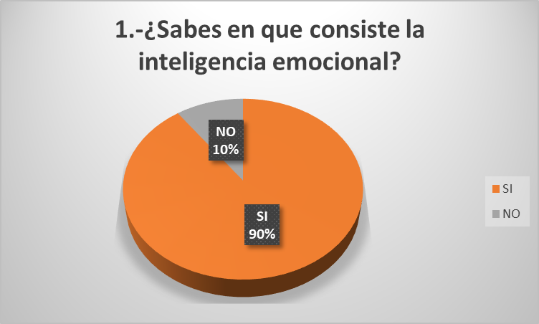

2.- Menciona tres emociones negativas que conozca.

Se pretende indagar que tan familiarizados o conocen sobre las emociones negativas y cuáles son las más comunes, por lo tanto, se les solicita que mencionen algunas. Se observa que la más mencionada fue la ansiedad, seguida de la tristeza y en tercer lugar la frustración.

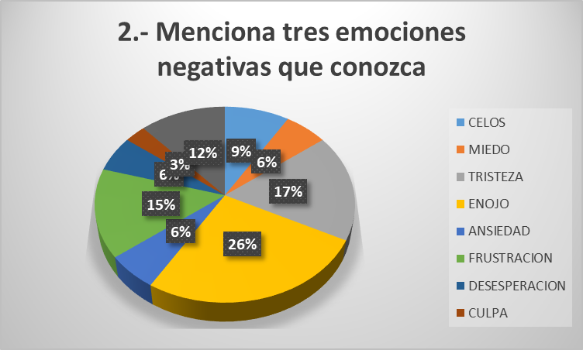

3.- ¿Qué emociones experimentarías al enterarte que un integrante de tu familia se encuentra enfermo y por lo tanto necesita ser hospitalizado?

Se busca conocer las emociones más comunes recibiendo la noticia de una enfermedad dentro del núcleo familiar. Se observa que en primer lugar se encuentra la tristeza y frustración, en segundo lugar, enojo y culpa y en tercer lugar la preocupación.

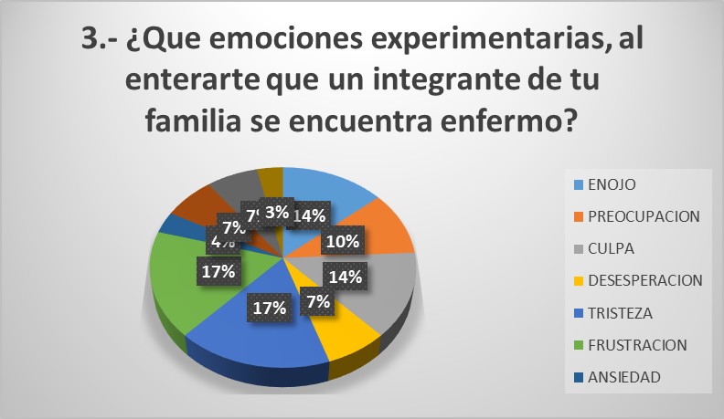

4- ¿Crees que los médicos son empáticos con los familiares de los pacientes?

Conocer que tan familiarizados están con el termino de empatía y de ser así su punto de vista con respecto al personal médico. En la gráfica se observa que las personas encuestadas no se encontraban seguras, mientras respondían se observó que los familiares tenían cierto conocimiento respecto a la situación de esa institución respecto a la saturación en esa institución.

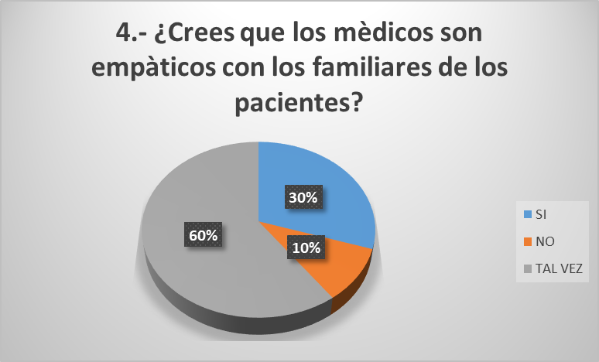

5- ¿Consideras que la falta de información por parte del personal médico, puede causar emociones negativas a los familiares de los pacientes?

Se pretende identificar que tanta influencia tiene el personal médico respecto al estado emocional de los familiares. Se observa que el 50% de los familiares consideran que la falta de información causa emociones negativas, por lo tanto, el personal médico influye en el estado emocional de los familiares.

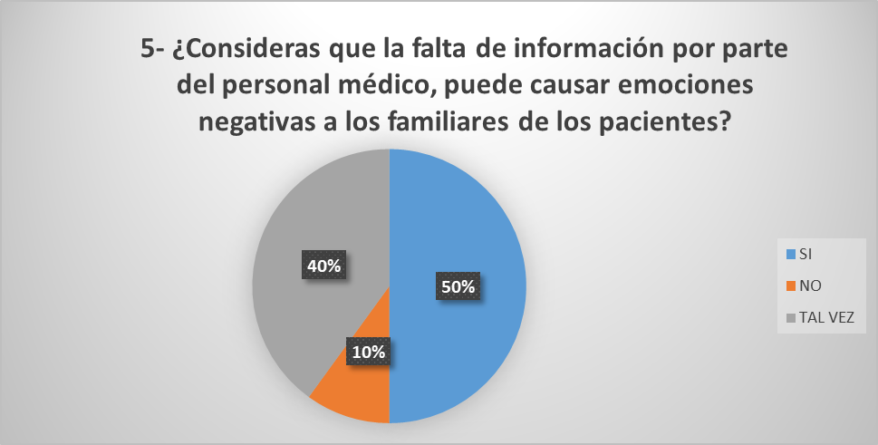

6- ¿Crees que es suficiente recibir información por parte del personal médico una vez cada 24 horas?

Se busca conocer la opinión de los padres respecto al número de veces en la cual el médico pediatra brinda información respecto al estado de salud del paciente. Se observa que el 90% de los familiares consideran que no es suficiente recibir información una vez por día.

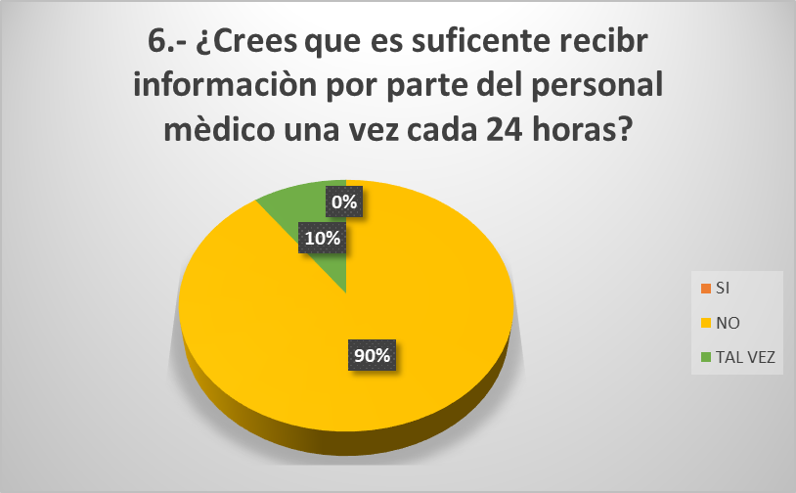

7- ¿Qué emociones ocasiona recibir información una vez cada 24 horas?

Se planteó la condición de que los familiares recibirán información una vez por día para conocer las emociones que se manifiestan tras conocer el sistema para proporcionar información en esa institución. Se puede observar que las emociones proporcionadas por los padres fueron negativas, en primer lugar, se encuentra el enojo, segundo lugar desesperación y en tercer lugar la angustia y frustración.

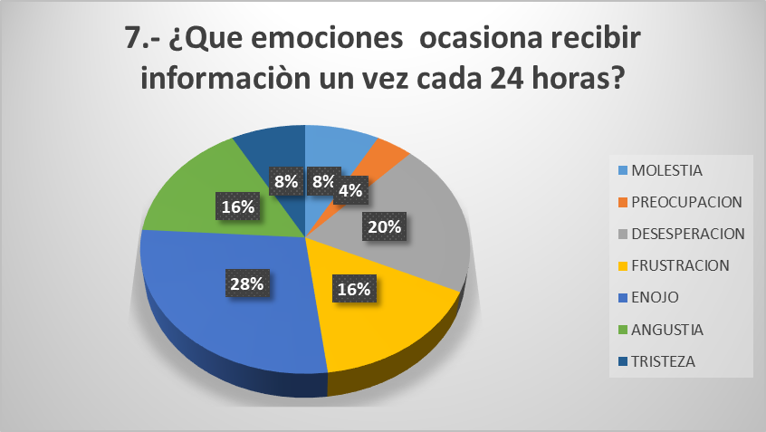

8- ¿Cuántas veces consideras que los familiares deban recibir información, respecto al estado de salud de su paciente durante el día?

Se plantea esta pregunta para saber o tener un panorama de cuantas veces necesitan los familiares recibir información durante el día para mejorar su estado emocional. se puede observar en la gráfica que los familiares creen que no es suficiente recibir una vez información durante el día, se reporta que el 60% considera que debe ser más de cuatro veces y el 40% creen que con dos o tres veces es suficiente.

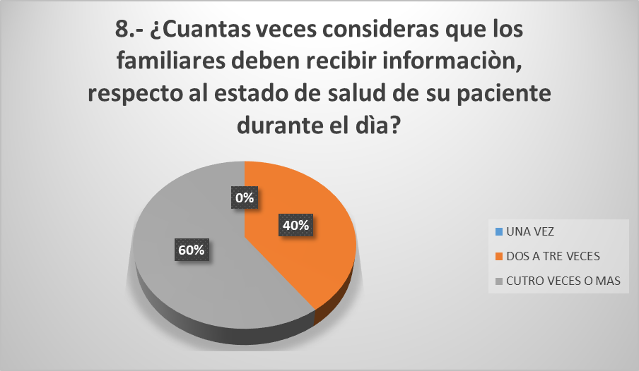

TRES

9- ¿Crees que las emociones influyen en el comportamiento de las personas?

Descubrir que tan consientes son las personas de la influencia que tienen las emociones en el comportamiento humano. Se puede observar en la gráfica que el 90% es consciente de la influencia de las emociones en relación al comportamiento.

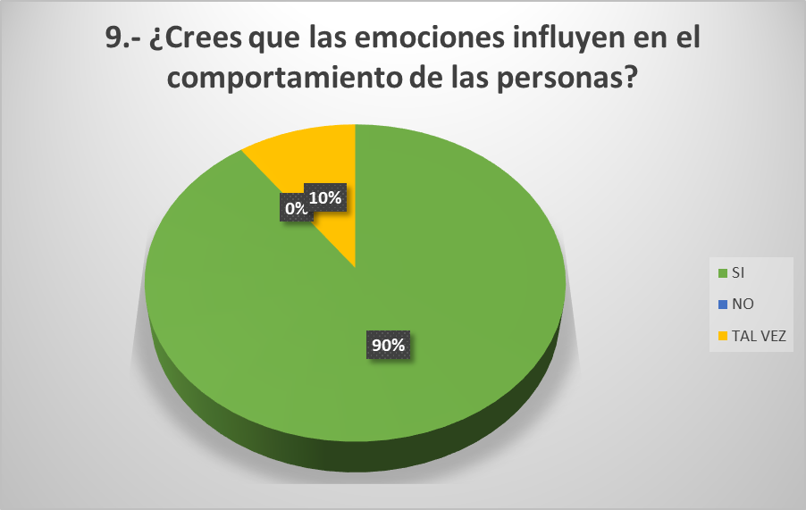

10.- ¿Acudirías a un hospital de gobierno o a una institución privada?

Se buscaba conocer la institución de preferencia por los padres, y así identificar si el hecho de tener a su paciente en el Hospital de la Mujer, fue su elección o se encontraban ahí debido a no tener más alternativas. En la gráfica se observa que el 70% prefiere una institución de gobierno y el 30% una institución privada.

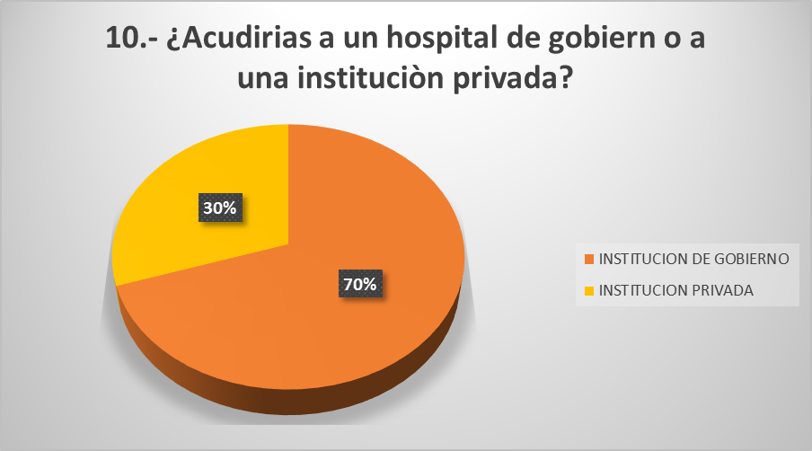

**gobierno**

# RECURSOS

La presente tesis requiere de los siguientes recursos de apoyo para ejecutar la investigación:

Recursos para operación:

Servicios de información y obtención de documentos.

Gastos que surgen del trabajo de campo.

Compra de libros.

Edición e impresión de documentos.

# CRONOGRAMA DE ACTIVIDADES



# BIBLIOGRAFIA

Segovia, A. M. (2000). EL PENSAMIENTO: UNA DEFINICIÓN INTERCONDUCTUAL. *EL PENSAMIENTO: UNA DEFINICIÓN INTERCONDUCTUAL*, 16.

TEORÍA DE SCHACHTER-SINGER. (2004). *Revista Española de Neuropsicologia 6*, 53-73.

*Misterio de Sanidad.* (2020). España .

Coho, C. E. (Junio de 2003). *El Comportamiento Humano*.

Cuevas, L. P. (28 de Julio de 2013). *Cenitpsicologos*

Peter Salovey, y. S. (2004). *¿Que es inteligencia emocional?*

Cannon-Bard. (s.f.). Obtenido de http://textosdepsicologia.blogspot.com/2010/07/teorias-sobre-emocion.html?m=1

*DISCAPNET*. (s.f.). Obtenido de El portal de las personas con discapacidad: https://www.discapnet.es/areas-tematicas/salud/recursos/guia-de-las-emociones/tristeza

Fernandez, E., M.P, J., & Dominguez, M. M. (2010). *Psicologia de la Emocion.* Madrid : Editorial Universitaria Ramon Areces.

Gardey, J. P. (2008). Recuperado el 2012, de https://definicion.de/estimulo/

James-Lange. (s.f.). Obtenido de http://textosdepsicologia.blogspot.com/2010/07/teorias-sobre-emocion.html?m=1

Manrique, A. (2017). *Academia. edu*. Obtenido de https://www.academia.edu/18508249/Teoria_de_Magda_Arnold

Martinez, E. (27 de Septiembre de 2020). *Psicoactiva*. Obtenido de https://www.google.com/amp/s/www.psicoactiva.com/blog/el-circuito-de-papez-estructura-y-funcion/amp/

Martinez, G. G. (2018). *Psicologia y mente*. Obtenido de https://psicologiaymente.com/psicologia/teoria-feedback-facial

Mimenza, O. C. (2017). *Psicologia y Mente*. Obtenido de https://psicologiaymente.com/inteligencia/teoria-primacia-afectiva-robert-zajonc

Narvaez, D. (11 de Julio de 2015). *academia.edu*. Obtenido de https://www.academia.edu/29349465/_Qu%C3%A9_son_los_sentimientos_Breve_

Poza, U. A. (2019). *Psicologia y Mente*. Obtenido de https://psicologiaymente.com/neurociencias/circuito-de-papez#:~:text=Fue%20propuesto%20en%201937%20por,funcionamiento%20de%20las%20emociones%20humanas.&text=Este%20modelo%20abord%C3%B3%20las%20emociones,generada%20en%20la%20corteza%20cingulada.

Salud, S. d. (Diciembre de 2013). *CLINICAS DE CHULE A.G.* Obtenido de https://www.clinicasdechile.cl/wp-content/uploads/2016/11/71.pdf

Thorndike, R. (s.f.). Obtenido de http://psiquiatria.facmed.unam.mx/docs/ism/unidad2.5.pdf

Toledo, C. (30 de Agosto de 2015). *anlisisnoverbal.com*. Obtenido de https://www.analisisnoverbal.com/lenguaje-corporal-y-comunicacion-no-verbal/

Zambrano, D. H. (2019). *Una perspectiva de las teorías de la emoción: hacia un estudio de las implicaciones.* Obtenido de https://repository.urosario.edu.co/bitstream/handle/10336/1772/HernandezZambrano-David-2010.pdf?sequence=1&isAllowed=y